22. Oktober 2025

Bestenehrung 2025 der IHK: Auszubildende der CHIRON Group in der Region ganz vorn

CHIRON Group zählt erneut zu den erfolgreichsten Ausbildungsbetrieben

Wie in jedem Jahr hat die Industrie- und Handelskammer Schwarzwald-Baar-Heuberg auch 2025 hervorragende Leistungen von Auszubildenden und Studierenden in einem Festakt gewürdigt. Unter den Besten waren gleich acht Nachwuchskräfte der CHIRON Group, die ihre Abschlussprüfungen mit der Note 1,4 oder noch besser absolviert haben.
Mit diesem Ergebnis zählt die CHIRON Group, weltweit gefragter Spezialist für vertikale Fräs- und Fräs-Dreh-Bearbeitungszentren, erneut zu den erfolgreichsten Ausbildungsbetrieben der Region Tuttlingen. Für Ausbildungsleiter Herbert Mattes ist das Resultat ein Beleg dafür, dass „unser Ausbildungskonzept mit der Kombination aus praxisnahem Lernen und individueller Förderung jungen Menschen beste Perspektiven für ihre berufliche Zukunft eröffnet“.
Die Ehrung der IHK-Jahrgangsbesten in Aus- und Weiterbildung fand am 16. Oktober in feierlichem Rahmen statt. Von der CHIRON Group auf der Bühne: Marco Baumeister und Julian Reitze (Mechatroniker), Robin Butsch (Mathematisch-technischer Softwareentwickler), Dominik Hipp, Valentin Huber und Magnus Lutz (Industriemechaniker), David Mattes (Elektroniker für Geräte und Systeme) sowie Nico Mößmer (Elektroniker für Automatisierungstechnik).
„Dieser Jahrgang war in vielerlei Hinsicht außergewöhnlich“, betont Herbert Mattes. „Unsere Auszubildenden haben sich über alle Berufsgruppen hinweg gegenseitig unterstützt, motiviert und immer wieder zu Höchstleistungen angespornt. Ein solcher Teamgeist ist wirklich einzigartig.“

Alle Geehrten gestalten ihre berufliche Zukunft weiterhin mit der CHIRON Group: Nico Mößmer verstärkt die Fachabteilung Applikation, die anderen sieben haben im Rahmen von StudiumPlus, der Kombination aus Ausbildung und Studium, ihr Hauptstudium begonnen.
Mit rund 100 Auszubildenden und dual Studierenden gehört das Unternehmen zu den größten Ausbildungsbetrieben der Region Tuttlingen. Die CHIRON Group legt viel Wert auf eine praxisnahe und zukunftsorientierte Qualifizierung und bietet Zusatzmodule wie Programmierung, Additive Fertigung oder Künstliche Intelligenz, die weit über den regulären Lehrplan hinausgehen.
Das Engagement in der Nachwuchsförderung zahlt sich aus: Nicht nur Auszubildende und Studierende, auch die CHIRON Group selbst wurde mehrfach ausgezeichnet. In der aktuellen Studie „Beste Ausbilder Deutschlands“ des Wirtschaftsmagazins Capital erhielt das Unternehmen Spitzenbewertungen in den Kategorien Ausbildung und Duales Studium. Bewertet wurden unter anderem Betreuungsqualität, Lernumgebung, Innovationsgrad und Erfolgschancen der Nachwuchskräfte.

Zeichen mit Leerzeichen: 2.723

Über die CHIRON Group

Die CHIRON Group mit Hauptsitz in Tuttlingen ist Spezialist für CNC-gesteuerte, vertikale Fräs- und Fräs-Dreh-Bearbeitungszentren sowie Turnkey- und Automationslösungen. Umfassende Services und digitale Lösungen komplettieren das Portfolio. Die Gruppe ist mit Produktions- und Entwicklungsstandorten, Vertriebs- und Serviceniederlassungen sowie Handelsvertretungen weltweit präsent. Rund zwei Drittel der verkauften Maschinen und Lösungen werden exportiert. Wesentliche Anwenderbranchen sind die Automobilindustrie, der Maschinenbau, die Medizin- und Präzisionstechnik, die Luft- und Raumfahrt sowie die Werkzeugherstellung.

Ansprechpartnerin für die Redaktion:

CHIRON Group SE
Melanie Buschle
Kreuzstraße 75
78532 Tuttlingen

Telefon: 07461 940-3255
E-Mail: melanie.buschle@chiron-group.com
www.chiron-group.com

Bildunterschriften

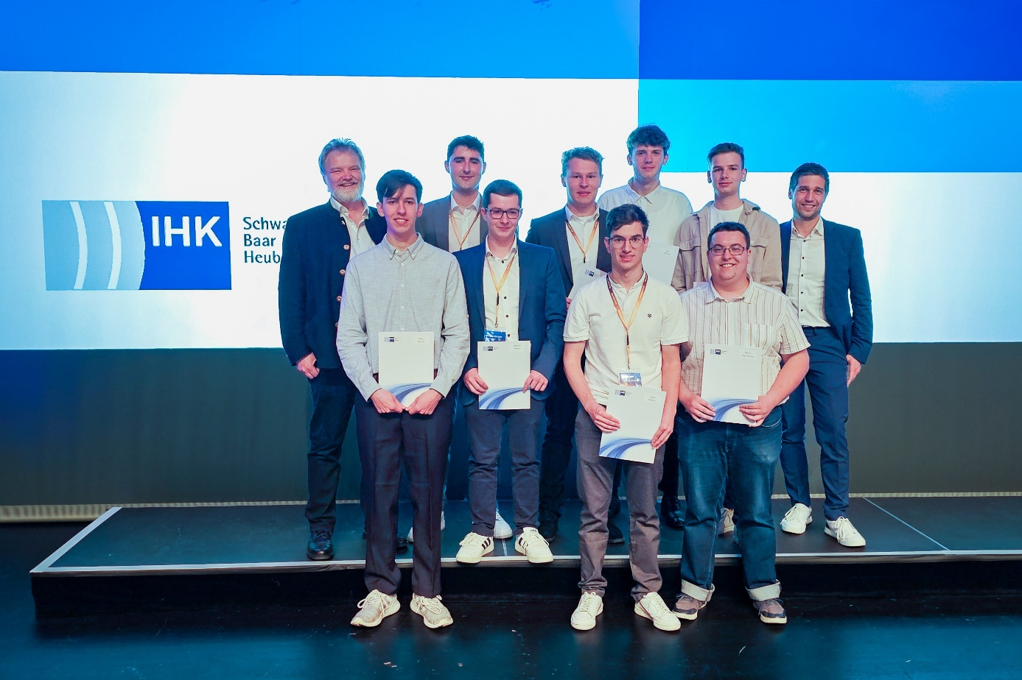

Bild 1: Große Freude bei Ausbildungsleiter Herbert Mattes (links), Ausbilder Thomas Haselmeier (rechts) und „ihren“ IHK-Jahrgangsbesten, die alle ihren beruflichen Weg bei der CHIRON Group fortsetzen.

